Муниципальное общеобразовательное учреждение
«Средняя общеобразовательная школа №10»

Разработка урока по русскому языку
«Второстепенные члены предложения. Дополнение. 8 класс»

Подготовила:
Учитель русского языка и литературы
Матвеева Ирина Васильевна

с.Вревское

Русский язык в 8-м классе.

Тема: "Второстепенные члены предложения. Дополнение"
Цель : повторение основных сведений о второстепенных членах предложения, обобщение имеющихся знаний по дополнению, формирование умения определять способы выражения дополнений, определение прямых и косвенных дополнений.
Задачи:
- образовательная: научить видеть отличительные свойства второстепенных членов предложения от главных; научить определять каким членами предложения является та или иная словоформа; обратить внимание на трудные случаи выражения дополнения (отличать именительный падеж от Винительного, инфинитив дополнение от инфинитива сказуемого);
- воспитательная: формирование коммуникативных навыков у учащихся; формирование нравственных позиций учащихся;
- развивающая: развитие культуры речи, самостоятельности мышления, исследовательских умений.
Тип урока: изучение нового материала.
Форма: работа в группах, парах, индивидуальная, самостоятельная работа с применением ИКТ.
Методы: частично-поисковые.
Оформление доски:
- Тема урока.
- Предложение для синтаксического разбора.
Этапы урока:
- Организационный момент.Закрепление пройденного.
- Новая тема.
- Закрепление материала.
- Домашнее задание.
Ход урока
I) Предложение написано на доске( синтаксический разбор):
И сегодня над широкой белой скатертью полей я простился с запоздалой вереницею гусей.(самостоятельная работа на повторение). Дается 3 минуты, после чего ученик выразительно читает предложение и делает синтаксический разбор. Учащиеся осуществляют взаимопроверку в тетрадях:
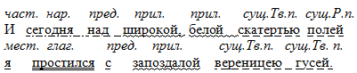
(Повестовательное, невосклицательное, простое, распространенное, потому что есть второстепенные члены).
Называет словосочетания, указывая способы подчинительной связи:
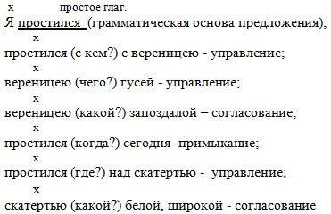
Все ли согласны с разбором, что вызывает сомнение?
II) Фронтальный опрос:
- Итак, на прошлых уроках мы изучали главные члены предложения. Как вы думаете, чему противопоставляются они в предложении?
(Главные члены противопоставляются второстепенным членам).
-В чем особенность главных членов предложения?
(Главные члены входят в грамматическую основу предложения).
-А какую роль играют второстепенные члены предложения?
(Они распространяют предложение, делают его подробнее, насыщеннее).
- Для чего мы их изучаем?
(Мы изучаем их для того, чтобы делать нашу речь красочнее, интереснее, разнообразнее).
III) Изучение новой темы:
1) А сейчас откроем тетради и запишем число, классная работа, тему урока. Цели нашего урока:
- Вспомнить виды второстепенных членов, их значения, к какому члену предложения относятся, основные способы выражения.
- Обобщить известные сведения о дополнении. Научиться определять:
- способы выражения дополнений;
- дополнения прямые и косвенные.
2) Словарная работа.
Прежде чем перейти к новой теме, обратим внимание на словарные слова, которые нам будут нужны для работы. В тетради запишем их:
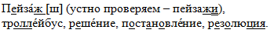
3) Повторение.
- Итак, какие второстепенные члены предложения вы знаете? Приведите примеры с этими второстепенными членами.
(Все второстепенные члены предложения по своим грамматическим значениям делятся на дополнения, определения и обстоятельства).
- К какому члену предложения относится дополнение?
(Дополнение относится к сказуемому- глаголу или дополнению, выраженному существительным).
- К какому члену предложения относится обстоятельство?
(Обстоятельства относятся к сказуемым- глаголам).
- К какому члену предложения относится оопределение?
(Определения относятся к дополнениям, выраженным существительными или к подлежащим, выраженным существительными).
- Какими частями речи бывают чаще всего выражены второстепенные члены предложения?
(Обстоятельства – наречиями, определения – прилагательными и причастиями, дополнения – существительными).
Вывод: мы вспомнили всё, что знали о второстепенных членах. Теперь мы обратимся к дополнению. Им мы займёмся подробно.
Посмтановка вопроса для нахождения правильного ответа:
- Какими частями речи выражаются дополнения? От каких членов предложения обычно зависят?
(Дополнения выражаются существительными или другими частями речи в значении существительных, а также неопределённой формой глагола и зависят от сказуемых или других членов предложения).
5) Закрепление материала:
Обсуждение и запись в тетрадь первых двух примеров словосочетаний с прямым дополнением. После этого оставляем две строки чистыми. Далее примеры косвенных дополнений. - Только ли в винительном падеже без предлога может стоять прямое дополнение?
(Прямое дополнение может стоять не только в винительном падеже без предлога, но и в родительном падеже, если обозначает часть предмета или стоит при переходном глаголе с отрицанием).
Ребята записывают свои предложения, составленные со словосочетаниями прямых дополнений .
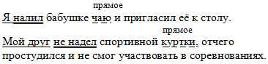
6) Выводы.
- Что нового вы узнали о дополнениях?
(Ребята говорят, что узнали о двух видах дополнений. Прямые дополнения выражены существительными в винительном падеже без предлога, а также существительными в родительном падеже, если обозначают часть предмета или стоят при переходном глаголе с НЕ. Косвенные дополнения выражены существительными в косвенных падежах).
7) Закрепление.
Выполнение упражнения Первое предложение заранее записано на доске с обратной стороны. Его рассматриваем устно: разбираем и работаем над орфограммами.
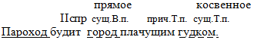
Далее пишем в тетрадях.
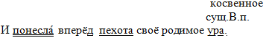
(Учащиеся называют и объясняют правописание выделенных орфограмм. Понесла - нёс, вперёд - впереди, пехота - пеший. Ура - здесь междометие в роли существительного).
- Всегда ли прямое дополнение выражается именем существительным в винительном падеже без предлога?
(Нет, не всегда. Прямые дополнения могут быть выраженыи существительными в родительном падеже, если они обозначают часть от целого, а также если они стоят при переходном глаголе с НЕ).
Выполнение упражнения . Задание по рядам. Самостоятельная работа по образцу, ученики обозначают тип дополнения. Затем читают вслух.
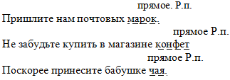
-Ребята, ещё раз посмотрите на схему. Все ли примеры прямых дополнений мы рассмотрели?
(Нет, не рассмотрели ещё примеры, когда прямое дополнение в форме родительного падежа стоит при переходном глаголе с НЕ).
Этой части правила посвящено упражнение . Работа у доски.
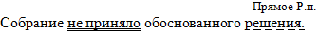
8) Выводы: учащиеся сообщают, что нового они узнали о дополнениях.
9) Трудные случаи определения форм падежей имён существительных.
- Иногда бывают затруднения в определении форм имён существительных, если форма винительного падежа дополнения, выраженного существительным, совпадает с формой именительного падежа подлежащего.
Объяснение учителя:
- Запишем следующее предложение:
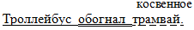
- Порядок слов прямой, подлежащее стоит на первом месте. А теперь изменим порядок слов на обратный.
Вывод: прежде, чем определить, где в предложении дополнение, нужно вдуматься в значение предложения, видеть порядок слов, чтобы не спутать формы винительного падежа дополнения с формой именительного падежа.
10) Самостоятельная работа: далее весь класс, кроме ребят первой группы, делают самостоятельные пробные предложения из упражнения .
Запись в тетрадях:
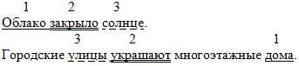
Учащиеся делают вывод, что в первом предложении прямой порядок слов, а в третьем – обратный, это и играет смыслоразличительную роль.
Пока класс делал эту работу, ребята 1-й группы продумывают задание повышенной трудности к упражнению во 2-м предложении находят дополнение. Учитель контролирует и помогает правильно задать вопрос к дополнению в случае затруднения.
11) Взаимопроверка: учитель диктует словосочетания. Задание: определить типы дополнений. После того, как работа проделана, учащиеся меняются тетрадями. Ребята проверяют работы, сравнивая с презентацией.
12) Оценивание работы с комментариями.
13) Домашнее задание

